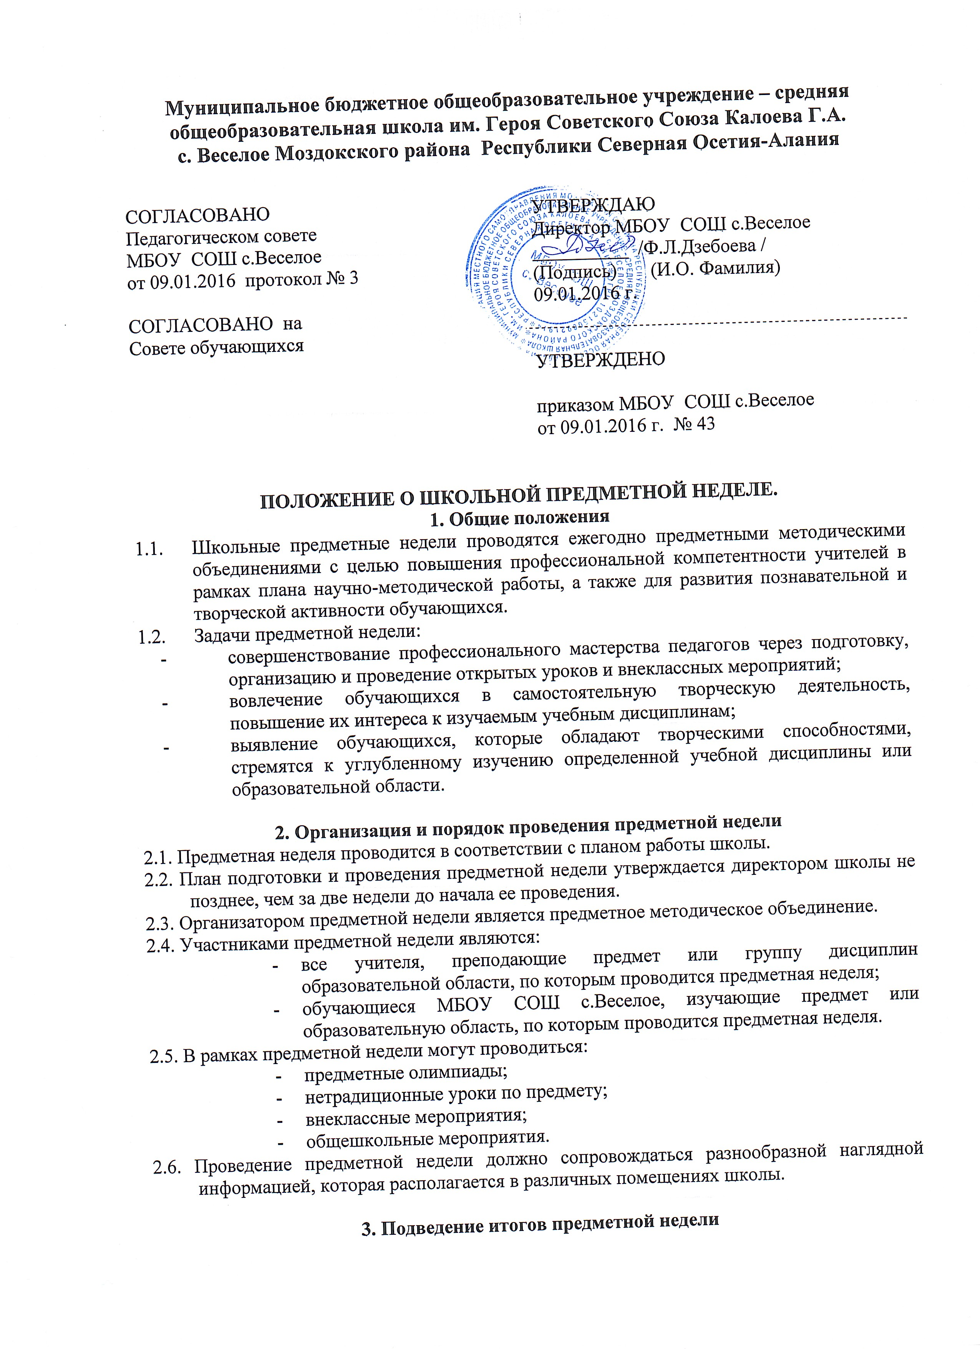

3.1. По итогам предметной недели наиболее активные ее участники награждаются памятными призами или грамотами.
3.2. По окончании предметной недели на заседании предметного методического объединения проводится анализ мероприятий, организованных в ходе недели.
3.3. По итогам предметной недели заместителю директора школы, который курирует ее проведение, сдаются следующие документы:
- план предметной недели;
- тексты заданий для проведения олимпиад и протоколы с их результатами;
- планы и сценарий открытых мероприятий;
- анализ итогов предметной недели.

